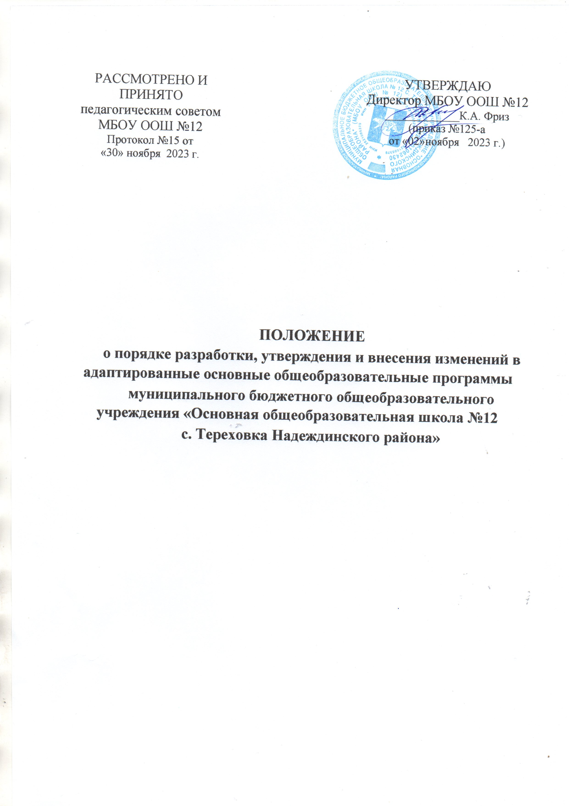

1. Общие положения
Настоящее положение определяет структуру, порядок разработки и реализации адаптированных основных (общеобразовательных программ) (далее АООП) МБОУ ООШ №12 (далее – Школа)
− начального общего образования обучающихся с ограниченными возможностями здоровья (далее - АООП НОО ОВЗ);
− основного общего образования обучающихся с ограниченными возможностями здоровья (далее - АООП ООО ОВЗ);
Положение разработано в соответствии со следующими правовыми актами:
− Федеральным законом Российской Федерации от 29.12.2012 N 273-ФЗ "Об образовании в Российской Федерации";
− приказом Министерства просвещения Российской Федерации от 31.07.2020 N 373 "Об утверждении Порядка организации и осуществления образовательной деятельности по основным общеобразовательным программам - образовательным программам дошкольного образования";
− приказом Министерства просвещения Российской Федерации от 22.03.2021 N 115 "Об утверждении Порядка организации и осуществления образовательной деятельности по основным общеобразовательным программам - образовательным программам начального общего, основного общего и среднего общего образования";
− Федеральным государственным образовательным стандартом дошкольного образования, утвержденным приказом Министерства образования и науки Российской Федерации от 17.10.2013 N 1155;
− Федеральным государственным образовательным стандартом начального общего образования, утвержденным приказом Министерства просвещения Российской Федерации от 31.05.2021 N 286;
− Федеральным государственным образовательным стандартом начального общего образования обучающихся с ОВЗ, утвержденным приказом Министерства образования и науки РФ от 19.12.2014 N 1598;
− Федеральным государственным образовательным стандартом образования обучающихся с умственной отсталостью (интеллектуальными нарушениями), утвержденным приказом Министерства образования и науки Российской Федерации от 19.12.2014 N 1599;
− Федеральным государственным образовательным стандартом основного общего образования, утвержденным приказом Министерства просвещения Российской Федерации от 31.05.2021 N 287;

− письмом Минобрнауки России от 11.03.2016 N ВК-452/07 "О введении ФГОС ОВЗ";
− Примерная федеральная АОП;
− уставом и локальными нормативными актами Школы.
АООП является локальным нормативным актом, определяющим содержание и организацию образовательной деятельности обучающихся с ограниченными возможностями здоровья (далее - ОВЗ), и механизмом реализации ФГОС различного уровня с учетом особенностей и возможностей Школы.
Под АООП понимается комплекс основных характеристик образования (объем, содержание, планируемые результаты), организационно-педагогических условий, форм аттестации, адаптированных для обучающихся с ОВЗ (в том числе детей-инвалидов) с учетом особенностей их психофизического развития, индивидуальных возможностей, обеспечивающий коррекцию нарушений развития и социальную адаптацию указанных обучающихся.
АООП для обучающихся с ОВЗ, имеющих инвалидность, дополняется индивидуальной программой реабилитации и абилитации (далее - ИПРА) инвалида в части создания специальных условий для получения образования.
АООП разрабатывается Школой в соответствии со ФГОС и с учетом примерных АООП, рабочих программ учебных предметов и коррекционных курсов, разработанных в рамках федеральных государственных образовательных стандартов, а также с учетом контингента обучающихся, кадровых, материально-технических, финансовых условий, созданных в Школе, и утверждается в соответствии с уставом Школы. Основанием для разработки и утверждения АООП является:
− заявление родителей (законных представителей) о создании специальных условий обучения, воспитания, социализации и адаптации для обучающегося с ОВЗ;
− заключение ПМПК с рекомендациями о создании специальных условий для получения образования обучающимся с ОВЗ;
− приказ директора Школы об организации обучения по АООП.
В АООП могут быть внесены изменения и (или) дополнения в порядке, установленном настоящим Положением.
Результаты реализации АООП являются объектом внутришкольного контроля в соответствии с планом работы на текущий учебный год.
В конце учебного года специалистами психолого-педагогической службы сопровождения (далее –СППиСС) и учителями проводится мониторинг реализации АООП по результатам достижения обучающимся показателей, обозначенных в индивидуальном образовательном маршруте или специальной индивидуальной программе развития.

2. Структура и содержание АООП
Требования к структуре и содержанию разделов АООП определяются федеральными государственными образовательными стандартами. АООП включает следующие разделы:
− целевой (пояснительная записка; планируемые результаты освоения АООП обучающимися с ОВЗ; система оценки достижений в освоении АООП обучающимися с ОВЗ (для всех АООП, кроме АООП ДО ОВЗ);
− содержательный. Для всех АООП, кроме АООП ДО ОВЗ: программы отдельных учебных предметов; программа коррекционной работы; программа духовно- нравственного развития; программа формирования универсальных учебных действий обучающихся (базовых учебных действий); программа формирования экологической культуры, здорового и безопасного образа жизни; программа внеурочной деятельности и др.);
− организационный: учебный план (для всех АООП, кроме АОО ДО ОВЗ); план внеурочной деятельности (для всех АООП, кроме АООП ДО ОВЗ); распорядок и/или режим дня (для АООП ДО ОВЗ), особенности организации развивающей предметно-пространственной среды (для АООП ДО ОВЗ), описание необходимых условий реализации АООП (кадровые, финансовые, материально- технические);
− АООП может включать дополнительные разделы.

3. Порядок разработки и утверждения АООП
Основанием для разработки АООП является заявление родителей (законных представителей) и предоставленное родителями (законными представителями) обучающегося заключение ПМПК о необходимости создания специальных образовательных условий (с указанием типа/варианта адаптированной основной общеобразовательной программы).
Порядок и периодичность разработки АООП и/или внесения изменений в действующую АООП устанавливаются в соответствии с периодичностью обновления федеральных государственных образовательных стандартов, а также в связи с изменениями в жизнедеятельности Школы; АООП проходит процедуру согласования на педагогическом совете Школы и утверждается директором.
Разработка АООП включает:
− создание рабочей группы, в состав которой привлекаются педагогические работники (классные руководители, учителя-предметники, специалисты службы психолого-педагогического и социального сопровождения, методисты) Школы;
− определение структуры, содержания АООП с учетом психофизических особенностей обучающихся, требований ФГОС в сроки не более двух недель со дня предоставления родителями (законными представителями) необходимых документов (заявления и заключения ЦПМПК г. Москвы));
− рабочая группа разрабатывает основное содержание АООП, рабочие программы учебных предметов, коррекционно-развивающих курсов; участвует в мониторинге реализации программы, обсуждает его итоги, вносит коррективы в АООП на очередной учебный год;
− педагогические работники (учителя-предметники) участвуют в разработке отдельных содержательных компонентов АООП (рабочих программ), контрольно-измерительных материалов в соответствии с планируемыми результатами образования и адаптации системы оценки освоения АООП, во внесении изменений и корректировке АООП;
− специалисты СППиСС разрабатывают методические рекомендации для обучающихся и родителей (законных представителей) по эффективному усвоению АООП;
− проект АООП проходит методическую экспертизу, рассматривается на заседании Педагогического совета (в сроки не более двух недель с момента разработки), после согласования АООП утверждается директором Школы; − утвержденная АООП размещается на сайте Школы.
Школа обеспечивает реализацию АООП в полном объеме: соответствие качества подготовки учащихся установленным требованиям, соответствие применяемых форм, средств, методов обучения и воспитания возрастным, психофизическим особенностям, склонностям, способностям, интересам и потребностям обучающихся.

4. Порядок внесения изменений/дополнений в АООП
В случае необходимости Школа может вносить изменения и дополнения в АООП.
Изменения в АООП вносятся в следующих случаях:
− обновления образовательных стандартов (изменение перечня учебных предметов, их содержания и т.п.) или иных документов, влияющих на реализацию АООП;
− обновления содержания примерных АООП, разработанных в рамках федеральных государственных образовательных стандартов;
− изменения локальных актов Школы;
− изменения кадровых, материально-технических, финансовых условий реализации АООП в Школе; − изменения порядка функционирования Школы (режима работы и др.).
4.3.При необходимости создания программ курсов учебных предметов и коррекционных курсов, обеспечивающих развитие, коррекцию, воспитание и социализацию обучающихся с ОВЗ, программы создаются и утверждаются в порядке дополнения/изменения при условии, что они не выходят за рамки объема нагрузки обучающегося.
4.4.Все изменения и дополнения в АООП размещаются на сайте Школы.

